新 书 推 荐
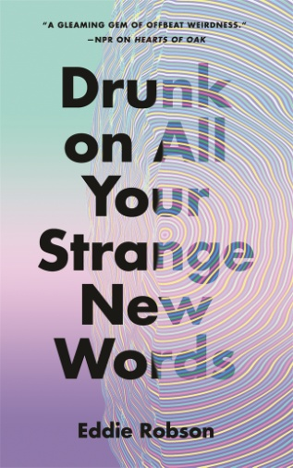
中文书名：《醉倒在你所有的奇怪单词中》
英文书名：DRUNK ON ALL YOUR STRANGE NEW WORDS
作 者：Eddie Robson
出 版 社：St. Martin
代理公司：ANA/Conor Cheng
页 数：288页
出版时间：2022年6月
代理地区：中国大陆、台湾
审读资料：电子稿
类 型：惊悚悬疑
版权已授：日本

- 入选Polygon最令人期待的夏日读物！
- 入选Goodreads最令人期待的夏日读物！
- 入选CrimeReads最令人期待的选择！

内容简介：

发生在近未来外星政治外交世界里的密室谜案。

莉迪亚（Lydia）是前来地球的罗吉（Logi）文明的翻译。虽然把他们的想法翻译成英语令她稍微有些动摇，但是他们的合作还算融洽。她不是这家翻译机构最好的翻译，但她还能做什么呢？她没有资历，在其他领域也没有什么明显的才能。

所以，当悲剧发生，莉迪亚发现就处于这个星系间大事件的中心时，她未来的就业前景看上去危机重重——如果她能让自己免于牢狱之灾的话!

但很快，莉迪亚就发现帮助总会来自最意想不到的地方……

作者简介：
埃迪·罗布森（Eddie Robson）是英国喜剧和科幻作家，他最著名的作品是情景喜剧《欢迎来到我们的村庄，请小心入侵》（Welcome to Our Village, Please Invade Carefully）和BBC电视剧《神秘博士》（Doctor Who）的衍生作品。他的创作领域涵盖了图书、漫画、短篇故事、电视和舞台剧，还曾为各种科幻杂志担任自由撰稿人。

媒体评价：

“这个故事里的真相比人们愿意相信的各种谎言要简单得多，也有趣得多，莉迪亚就是这样一个激发读者好奇心的人物，她令故事的叙述变得有趣起来。”
----《书目杂志》（Booklist）

“本书对后第一次接触世界中的语言和技术的力量进行了一次令人难忘的探索……想要阅读有思想、快节奏的科幻小说的读者不可错过本书。”
----《出版者周刊》（Publishers Weekly）

“本书非常适合任何一个想要寻找有趣、发人深省、不畏艰难的科幻题材的人，它的每一页都会让一些读者面带微笑地陶醉于罗布森的妙语连珠中。”
----《书页杂志》（Book Page）

“《醉倒在你所有的奇怪单词中》以黑色幽默喜剧和科幻小说为前提，是一部包裹着对痴迷于自身的文化的探索的献给阴谋论的礼物。随着罗布森深入书中的探案过程，逐渐揭开谜案的真相，他也在向外扩展，通过莉迪亚的过滤器翻译，揭示关于我们自己世界的小真相。而这种揭示，有些时候，根本不带任何过滤。”
----iO9

“埃迪·罗布森是英国幻想小说界一个令人兴奋的新声音，他拥有迷人、充满人性，并且诙谐幽默的视角。他将在很长一段时间里继续出现在读者面前。在你不得不撒谎说你已经读过他之前，阅读这本书吧。”
----保罗·康奈尔（Paul Cornell）

“对于喜爱密室谜题和描写近未来的科幻电影的粉丝来说，这本书真是太有趣了。”
----加雷斯·L. 鲍威尔（Gareth L. Powell）

“《醉倒在你所有的奇怪单词中》是一场对扭曲的谋杀案件的调查，作者对事件发生的后第一次接触世界进行了细致入微的构建。”
----德扬戈·韦克斯勒（Django Wexler）

谢谢您的阅读！
请将反馈信息发至：程衍泽（Conor Cheng）
安德鲁﹒纳伯格联合国际有限公司北京代表处
北京市海淀区中关村大街甲59号中国人民大学文化大厦1705室, 邮编：100872
电话：010-82504406
传真：010-82504200
Email: Conor@nurnberg.com.cn
网站：www.nurnberg.com.cn
豆瓣小站：英国安德鲁·纳伯格联合国际有限公司的小站 (douban.com)
新浪微博：安德鲁纳伯格公司的微博_微博 (weibo.com)
微信订阅号：“安德鲁﹒纳伯格联合国际有限公司北京代表处”
